Министерство образования и науки Российской Федерации

ФГБОУ ВО Ульяновский государственный технический университет

Кафедра «Вычислительная техника»

Лабораторная работа №11

«Списки на Java»

Выполнил студент

группы ИВТАСбд-11

Зимин Е.С.

Ульяновск, 2022

1. **Постановка задачи**

В моей работе нужно написать программу на языке программирования Java, используя плагин WindowBuilder и библиотеку Swing. В программе нужно реализовать двусвязный список со следующими функциями: 1) Просмотр списка в прямом и обратном направлении 2) Добавление элемента (в начало, конец, по индексу списка) 3) Удаление элемента по значению. Код программы должен соответствовать Java Code Convention.

1. **Особенности реализации**

Ключевая функциональность программы реализована с помощью команд:

Добавление элементов в голову и хвост списка:

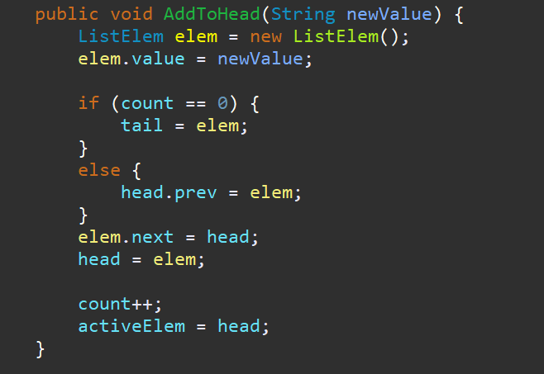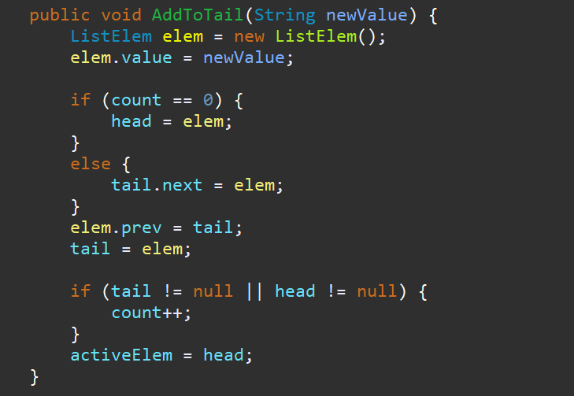

Удаление элемента по значению и отображение в прямом и обратном порядке:

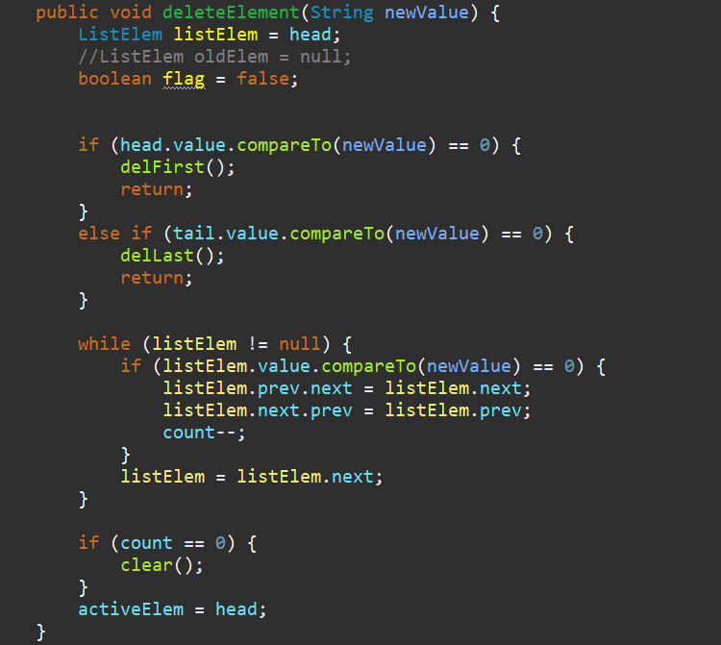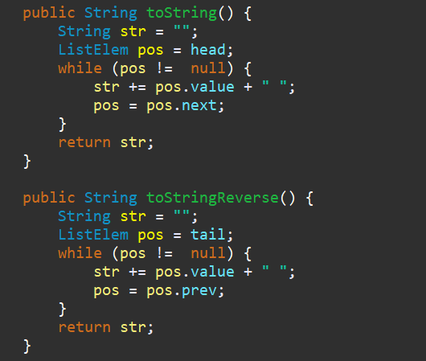

1. **Тестирование**

Вот так выглядит программа до добавления элементов.

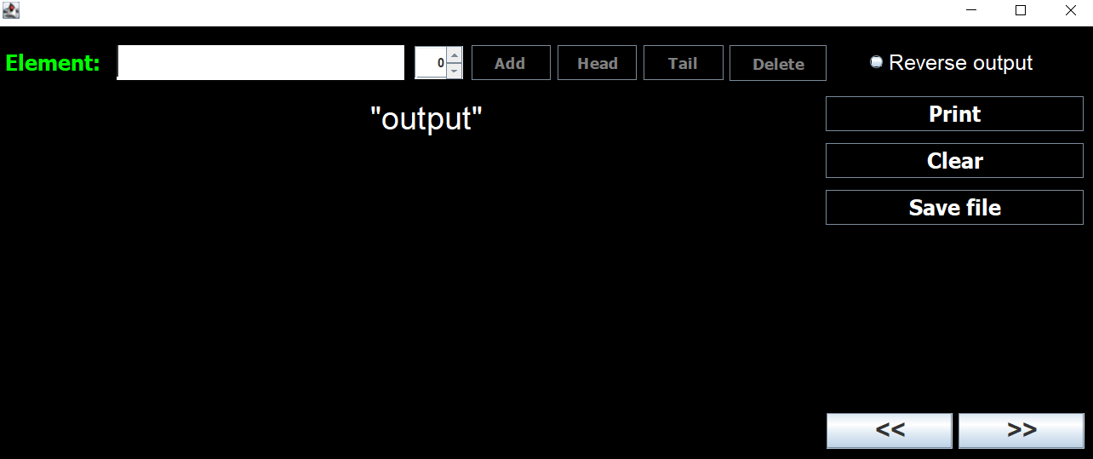

Так после добавления элементов:

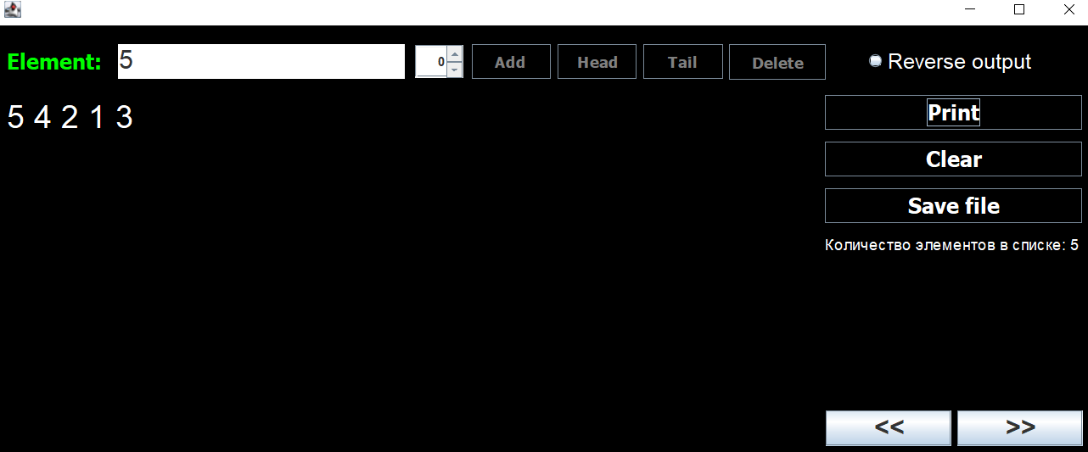

1. **Выводы о проделанной работе**

Сегодня я научился использовать двусвязные списки в языке программирования Java, применил знания на практике. С их помощью можно, например, быстрее добавлять элементы в готовый список. Программа протестирована. Работает успешно.